学校ＨＰ　<http://cms.saga-ed.jp/hp/imarinourinkoukou/home/homeMein.do>

電話番号　0955-23-4138　　　ＦＡＸ　0955-20-1002

平成30年12月21日

学校だより　＃４



***至　誠***

**飛躍する伊農林**

**スローガン**

**夢実現**

**今年度重点目標**

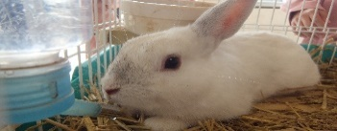

**農　業　文　化　祭**

〇1日目（11月16日）

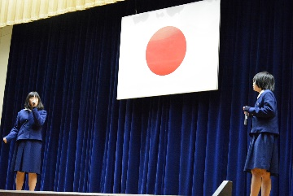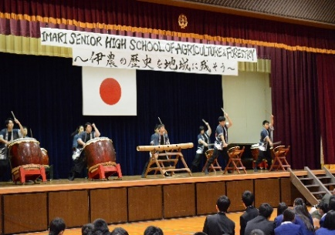　今年はじめてのまなび応援事業として『劇団とんとこパピィ』によるパフォーマンスから文化祭がスタートしました。多彩に操る大道芸に生徒も圧巻でした。負けじと太鼓部『至誠龍神』による演奏は大盛況となり、他にも、自由参加によるパフォーマンス大会では、カラオケ・ダンス・ショートコント・ヲタ芸など農林生の芸達者ぶりを肌で感じることができました。

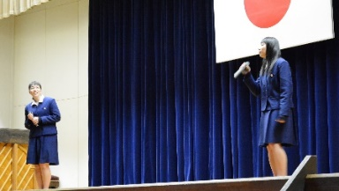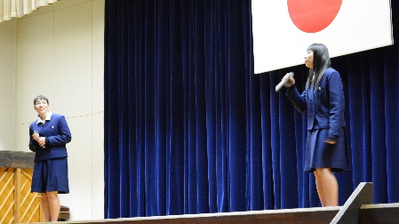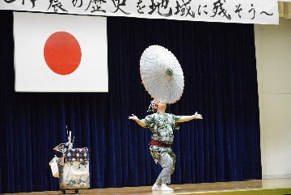



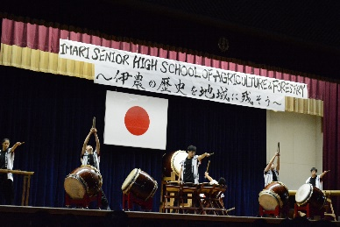

**オ**

**ケ**

**ラ**

**カ**

**芸**

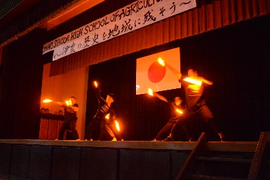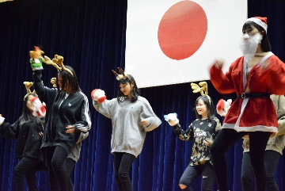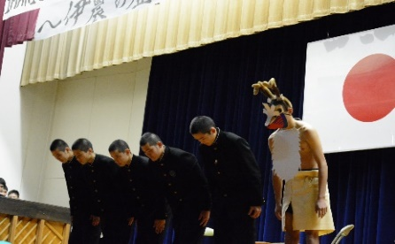

**ス**

**ダ**

**ン**

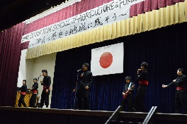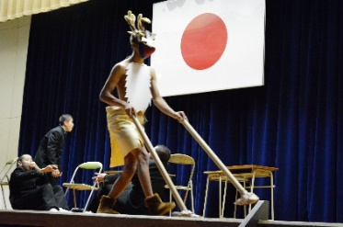

**コ**

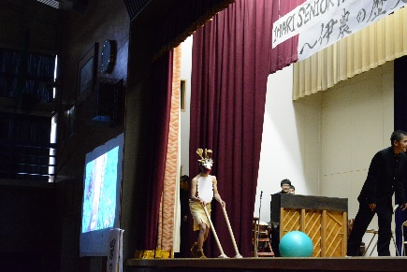

**ン**

**ト**

〇2日目（11月17日）

文化祭２日目は、ＰＴＡによる販売、模擬店、太鼓部の演奏、各科による学校生産物販売で賑わいました。今年は、天気に恵まれ暖かい中での開催となり、多くの方々にご来校いただき、大盛況のうちに終えることができました

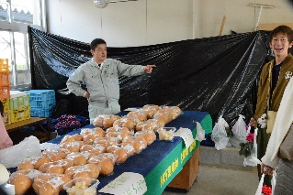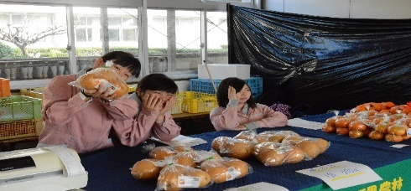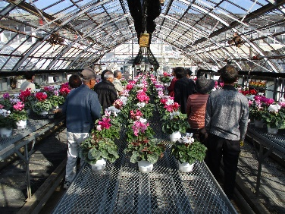

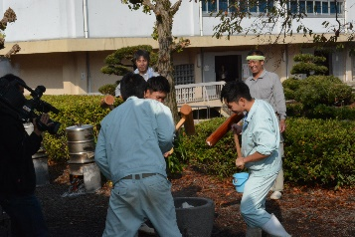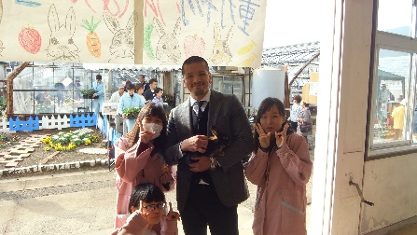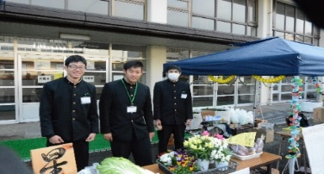

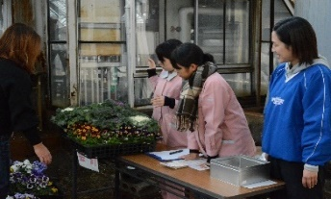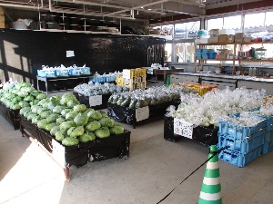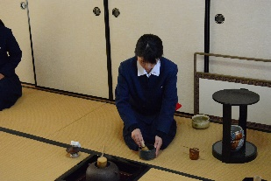

今年もパンやシフォンケーキ、ハム、ソーセージ、野菜、花などは人気で、早い時間帯にも関わらず長蛇の列ができていました。また、自分たちが手掛けた生産物を買っていただき「ありがとうございます」と笑顔で応える生徒の姿に喜びや自信がみなぎっていました。たくさんのご来校、誠にありがとうございました。

**赤い羽根共同募金運動へのご協力ありがとうございました！**

11月21日～25日の5日に渡り、

校内での赤い羽根共同募金運動を実施しました。

募金活動の結果をご報告します。

お預かりした募金は佐賀県共同

募金会を通じて県内の社会福祉施

設や団体、NPOやボランティアグループ等に配分され、民間社会福祉事業の財源として使用されます。

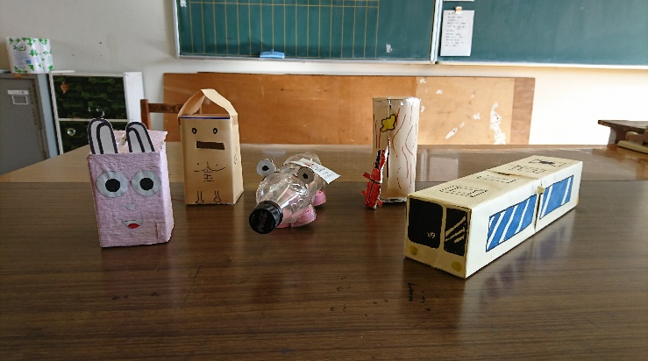

**募金総額　3,143円**

**インフルエンザ対策していますか？？？**

　12月も終わりかけですが、最近は急激に寒くなってきましたね。

年末年始にかけて皆さん、色々な予定があるのではないでしょうか？特に２年生は、1月15日から修学旅行を控えています。そんな中、インフルエンザになってしまうと、楽しみにしていたことが全部ダメになってしまうかもしれませんよ。

早いうちからの対策をしておきましょう！！！

**☆インフルエンザと風邪の違い**

　インフルエンザは普通の風邪とは異なり、突然３８℃以上の「高熱」や、関節痛、筋肉痛、頭痛、全身倦怠感、食欲不振などの『全身症状が』が強く現れるのが特徴です。

**☆インフルエンザの予防**

①予防接種

　　毎年、流行シーズンの前に、インフルエンザワクチンを接種しておこう！

　②手洗い・うがい・マスク

　　外出後の手洗い・うがいは、予防の基本！流行シーズン中は、外出時のマスク着用も忘れずに！！

**☆インフルエンザによる出席停止について**

　インフルエンザ発症日（発熱開始日）を０日と数え、５日を経過し、かつ解熱した後２日（幼児にあっては３日）を経過するまで出席は控えて下さい。

[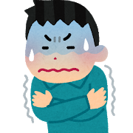](https://www.irasutoya.com/2013/02/blog-post_6450.html)

**急な発熱**

**強い頭痛**

**こんな症状がある時は病院へ！！！**

**全身の痛み・だるさ**

[](https://4.bp.blogspot.com/-bnKDFXxY9Gw/UnyHRU4S2WI/AAAAAAAAag8/i5qL1Qu2kPA/s800/bg_ground_flower.png)

[](https://www.irasutoya.com/2012/12/blog-post_6474.html)

**２０１８年ももうすぐ終わります**

あっという間の２０１８年でした。皆さんにとってどんな年だったのでしょうか？残りの時間を使って振り返るのもいいかもしれませんね。そして、来年に向けて新たな準備をしておきましょう！！

**○冬季休業中の課題の取り組み**

　提出期限を守り、計画的に家庭学習に取り組むこと。

※１月９日（水）に実施する「校内一斉テスト」の範囲にもなります

|  |  |  |  |  |
| --- | --- | --- | --- | --- |
|  | **１年** | **２年** | **３年** | **提出**  **締切日** |
| 国語 | Let,s step　国語トレーニング漢字・語句 | 改訂版 漢字とことば国語学習課題 | プリント２枚  （作文を含む） | １／９（水）  テスト終了後 |
| 英語 | 『英語ノートElementary』  Ｐ１～Ｐ１５ | 『Start-up 高校英語』  Ｐ２～Ｐ１９、Ｐ４０ | 課題冊子 | １／９（水）  テスト終了後 |
| 数学 | 課題冊子 | テキスト〈数Ⅰの復習〉  Ｐ２０～Ｐ３２ | 数学基本ワーク  P38～P45 | １／９（水）  テスト終了後 |
| 社会 | 基本ワーク社会  Ｐ２０～Ｐ３３ | 基本ワーク社会  Ｐ２０～Ｐ３３ | 基本ワーク社会  Ｐ２０～Ｐ３３ | １／９（水）  テスト終了後 |

**今後の主な行事**

|  |  |  |  |
| --- | --- | --- | --- |
|  |  | １・２年生 | ３年生 |
| １月 | ８日（火） | 始業式・大掃除・服装頭髪指導 | |
|  | ９日（水） | 校内一斉テスト（国,英,数,社）**※昼食準備** | |
|  | １０日（木） | 授業開始 | |
|  | １５日（火）～１８日（金） | ２年生修学旅行 |  |
|  | ２３日（水）～２８日（月） | 平常授業 | 学年末考査 |
|  | ２９日（火）～３０日（水） | ６限授業（答案返却） |
|  | ３１日（木） | 午前中授業（答案返却） |
| ２月 | １日 | 課題研究・就業体験発表会（伊万里市民センター） | |